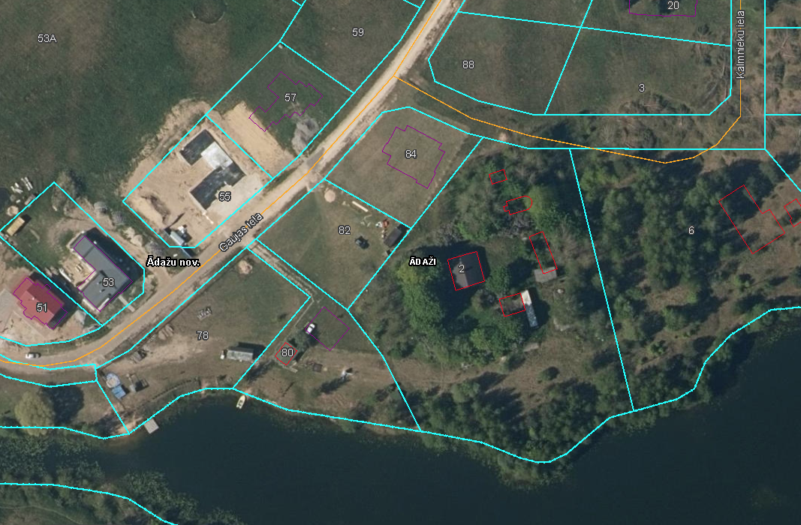

2. pielikums

Ādažu novada pašvaldības 28.09.2023. domes sēdes lēmumam Nr. 363

Attēls 1 – Zemes vienību novietojums kadastrā

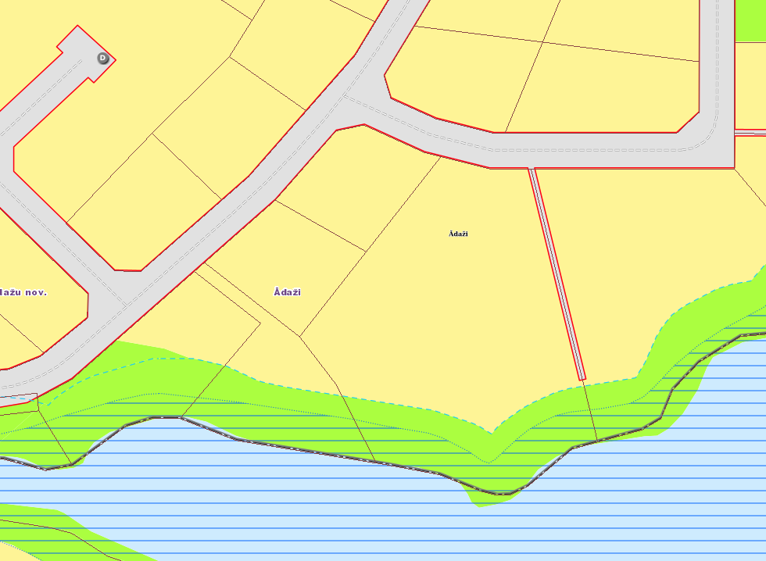

Attēls 2 – Zemes vienību TIAN

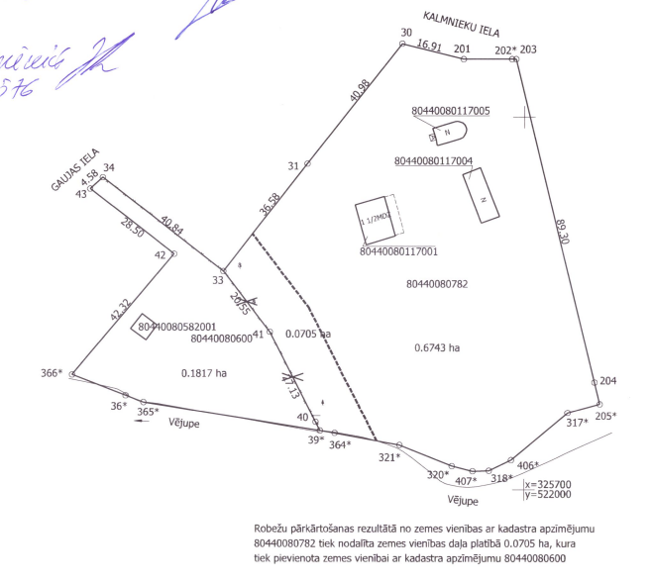

Attēls 3 – Zemes vienību robežu pārkārtošanas shēma